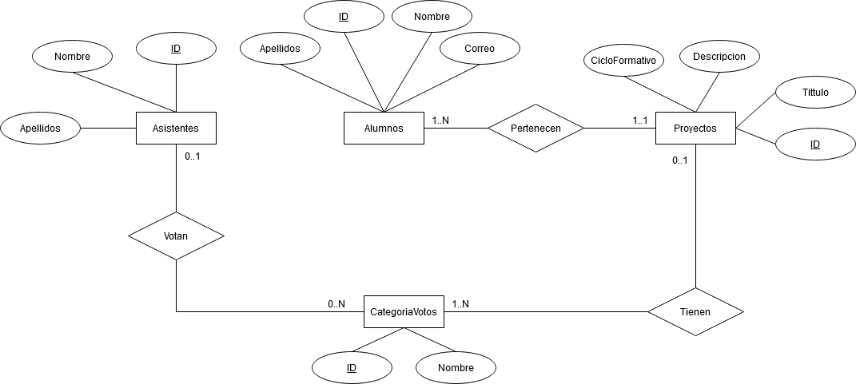***RATEPI***

Alumnos (***ID***, Nombre, Apellidos, Correo)

CP: {**ID**}

Proyectos (***ID***, Titulo, Descripción, CicloFormativo)

CP: {**ID**}

AlumnosXProyecto (***ID***, **ID_Alumno**, **ID_Proyecto**)

CP: {**ID**}

CA: {**ID_Alumno**} => Alumnos

CA: {**ID_Proyecto**} => Proyectos

CategoriaVotos (***ID***, Título)

CP: {**ID**}

CategoriaXProyectos (***ID***, **ID_Categoria**, **ID_Proyecto)**

CP: {**ID**}

CA: {**ID_ Categoria** } => Categoria

CA: {**ID_Proyecto**} => Proyectos

Asistentes (***ID***, Nombre, Apellidos)

CP: {**ID**}

AsistenteXVotoCategoria ( ***ID***, **ID_Asistente**, **ID_Categoria,** Puntuación)

CP: {**ID**}

CA: {**ID_ Asistente**} => Categoria

CA: {**ID_ CategoriaXCategoriaProyecto**} => CategoriaXProyectos